５－１２ 生活騒音による苦情内訳・苦情件数の割合

（平成27年度）
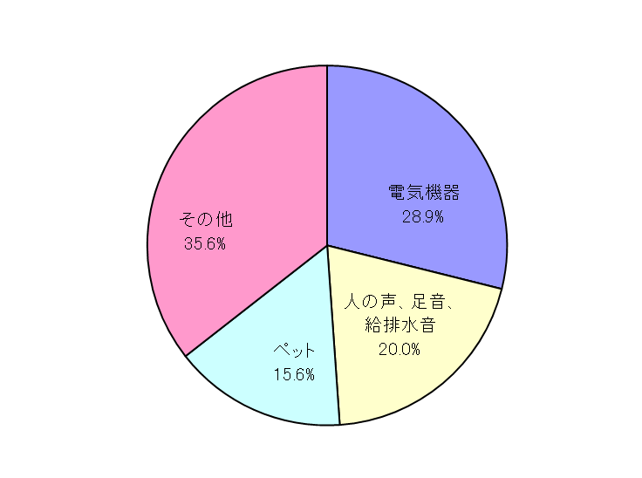
注）％値は総数に対する割合で、項目ごとに四捨五入しているため、合計は100％に ならない。

